**把握本质 精准施教**

——《探究抛物线焦点弦中点的轨迹》课堂实录

**何雪冰（江苏省江浦高级中学，江苏 南京，211800）**

现代数学哲学认为：数学是人类创造发明的成果，是一个探究和认知的过程，数学教学应展示这一创造性活动．《普通高中数学课程标准（2017年版）》指出：高中数学教学应创设合适的教学情境，启发学生思考．提倡独立思考、自主学习、合作交流等多种学习方式，激发学习数学的兴趣．注重信息技术与数学课程的深度融合，提高教学的实效性．实践表明：数学探究是追求有效教学、构建高效课堂的重要途径，它有助于学生发展“四基”和提升数学思维能力，有助于学生优化学习品质和发展创新意识[1]．

但在教学实践中，数学探究有被异化的倾向：（1）形式化．任凭学生自由发挥，即便很简单的问题，也要来个分组讨论，探于形式，究于表象；（2）狭隘化．把数学探究当成攻克难题、怪题、偏题，学生又遨游于题海，力争通过苦磨傻练去攻克一道又一道难题，完成一个又一个“自主探究”．

这些现象引发了笔者对探究性学习的思考：我们应该怎样创设情境？怎样选择探究素材？探究过程中怎样突出学生主体地位？又怎样彰显教师的主导作用等．结合上述思考，笔者有幸在江苏省江浦高级中学高中数学课程基地开设了一节数学探究课——《探究抛物线焦点弦中点的轨迹》，以下是这节课的部分教学实录以及笔者的感悟，与同仁们分享．

**1 问题引入**

师：最近我们学习了圆锥曲线，不少同学觉得计算繁琐、方法选择困难、枯燥乏味，甚至有同学已经失去学习数学的兴趣．今天，我们来到数学课程基地，借助基地强大的媒体和神奇的道具（讲台上放有鲁班锁，汉诺塔，3D重力棋等）来帮助我们解决困难并感受学习数学的快乐．

（投影展示部分学生整理的错题）

师：对于抛物线，我们已经研究了这些问题：焦半径范围问题、弦长问题、定点定值问题，那抛物线还有哪些问题没有研究？还有哪些问题值得研究？

生：还有焦点弦问题，轨迹问题，实际应用题等．

（投影展示2018年部分省份高考题）

师：抛物线的焦点弦、弦中点、轨迹等问题一直是理科卷的热点问题，由于时间有限，今天这节课我们选择其中一个问题来研究．（板书课题）

**2 提出问题**

过抛物线的焦点作直线交抛物线于两点，探究弦中点的轨迹是什么？

**设计意图**  以学生的问题为起点，让学生自主提出研究的问题，一是让学生倍感亲切；二是感受研究这一问题的重要性和必要性．

**3 自主探究一**

师：根据你作出的图形，能猜出轨迹是什么吗？

生1：我觉得轨迹是一个椭圆．

生2：（迫不及待）不可能是椭圆，我发现弦的一端可以无穷远，应该不会是一个封闭的图形．

生3：根据对称性，我发现这个中点的轨迹应该是关于x轴对称的，我觉得应该是双曲线的一支．（部分点头）

生4：我感觉轨迹是抛物线，因为AB两点都在抛物线上，AB中点就像是把原来的抛物线上的点往x轴方向压，压出来的应该还是抛物线，就类似于之前遇到的把一个圆压成了一个椭圆的问题．

**设计意图** 既然是探究课就应该让同学们大胆猜想，培养学生勇于提问的意识．

师：几位同学讲的都很好．下面我们借助几何画板软件，跟踪这个中点的运动痕迹，直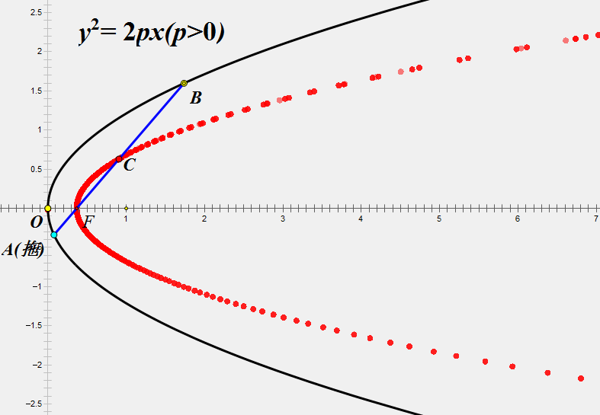观想象轨迹是什么？

众：轨迹是抛物线！

师：你打算如何证明你的猜想？

生：通过“建系→设点→限制条件→代点→化简”的步骤建立AB中点的轨迹方程，通过方程验证猜想．

（限于篇幅，仅展示学生扼要的解题过程）

生5：（策略1）当直线AB垂直于x轴时，AB中点为；

当直线AB不垂直于x轴时，设直线AB的方程为，

，中点，

联立 消去得：，

所以，．

所以 消去得：

因为，当AB中点为也满足上式，

所以，所求轨迹方程为，因此，轨迹是抛物线．

师：大家来评价一下这位同学的解答过程，你有没有不满意的地方．

生6：使用韦达定理时应该考虑．

师：很好，我们在解题时要注意细节．

生7：只要考虑就行了，一定大于0．因为根据图形，直线经过抛物线内一点，与抛物线一定有两个交点．

师：很好，他能把代数和几何结合起来，图形特征都有一定的数量关系，这体现了数形结合的数学思想．

师：可以优化生5的解法吗？

生8：可以．联立 消去得：．

师：谈谈你的理解．

生8：我们之前在研究直线与椭圆的位置关系时，椭圆方程中都是二次项，消谁都一样，我们常常把消去．但是这里抛物线方程有一个一次项，可以把表示成代入直线方程即得．

师：他这样处理优化了运算，节约了时间，大家以后在运算时要考虑怎么算才划算．还能再优化运算吗？

生9：（策略2）这道题可以设直线方程为，与抛物线联立求解．

设直线AB的方程为，联立 得．

所以，，．

所以 消去得即为轨迹方程．

生10：这个方法好，不仅运算简便，而且不用分类讨论（纷纷点头同意）．

师：大家来对以上策略做个评价．

生11：策略1和策略2都是通法，但是当直线过轴上的定点时，设直线更好，不需要讨论直线斜率不存在的情形，而且运算往往会更简单，但它不包含垂直于轴的直线．

**设计意图** 通过引导强化反思的意识、重视选择方法的意识．

**4 自主探究二**

师：下面我们做进一步探究：以抛物线焦点弦为直径的动圆有怎样的特征呢？

（让学生小组讨论5分钟，学生归纳小结）

师：下面我们用几何画板软件来帮助我们探究这个问题．追踪这个动圆的运动痕迹，验证你刚才的猜想．

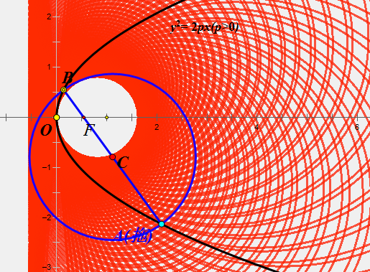师：观察图形，动圆的运动痕迹在

左侧是平齐的？这能说明什么？

生12：说明动圆与抛物线的准线相切！

师：这是你的猜想，我们如何来验证呢？

生12：通过代数方法：直径

，

圆心到准线的距离

，

因此，以抛物线焦点弦为直径的圆与其准线相切．

师：很好，代数的数量关系是解决几何问题的有效手段，研究图形的本质应该往怎么将图形正确准确的转化为数量关系上思考．

师：大家再仔细观察图形，还有什么发现吗？

生13：图中有一块空白，像一个圆，感觉这个圆和动圆内切．

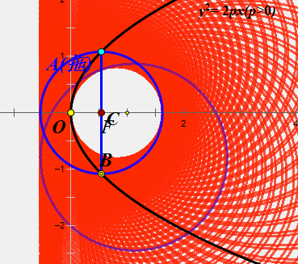师：利用几何画板，拖动动圆直观感觉两圆

内切．

生14：利用通径的特殊情形，可以猜想这个

定圆方程为．由探究一可知

动圆圆心的坐标为，圆的半径

为．

两圆心距为，所以两圆内切．

师：很好！我们观察图形时要留心图形的特征，挖掘隐含条件，正确的把图形数字化。正如著名数学家华罗庚所说：数形结合百般好，隔离分家万事休。

**设计意图** 通过几何画板的优势让学生直观感知这里应该有一个隐形圆，学生自己发现这个圆是相当困难的，深刻体会媒体的强大力量．同时感受到要想解决问题，必须还要回到数量关系的准确刻画上。

“探索是数学的生命线．”人类文明的每一点进步都是勇敢者不断探索的结晶．学生是学习的主体，教师应该放手让学生大胆尝试，利用启发式、探索式的教学，能充分调动学生的积极性，好奇心，增加学习的趣味性，并且给学生提供一个探究问题的机会．也许学生的探究成果有时显得简单或稚嫩，甚至出错，但这并无大碍。重要的是学生能从现有的知识水平出发，通过不断探索去体验数学探究过程中的执着、多元、不畏艰难、富有理智的创造性思考，这正是数学探究所具有的独特育人功能和魅力所在。

**参考文献：**

[1]蔡欣. 探究性学习的实践与感悟——以一道课本习题为例[J]. 数学通报，2018,5

（收稿日期：2019—3—20）

作者简介：何雪冰(1987,5)，男，汉族，江苏南京人，中学一级教师，本科，2009年7月毕业于南京师范大学数学与应用数学（师范）专业.联系方式：江苏省南京市浦口区江浦街道江苏省江浦高级中学，211800，电话18652026863，邮箱371585765@qq.com